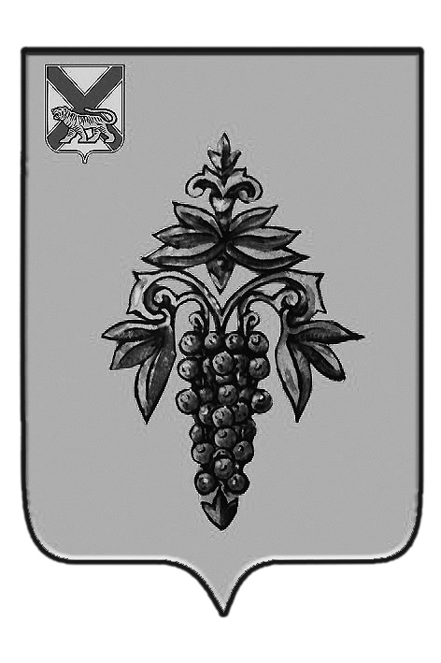

ДУМА
ЧУГУЕВСКОГО
МУНИЦИПАЛЬНОГО РАЙОНА

Р Е Ш Е Н И Е

От 27.10.2017 г. |  |  | № 255
О внесении изменений в решение Думы Чугуевского муниципального района от 07.09.2016 № 111-НПА «Положение о ежемесячной доплате к страховой пенсии лица, замещавшего муниципальную должность на постоянной основе в органах местного самоуправления Чугуевского муниципального района»

На основании статьи 17 Устава Чугуевского муниципального района, Дума Чугуевского муниципального района
РЕШИЛА:
1. Принять решение о внесении изменений и дополнений в решение Думы Чугуевского муниципального района от 07.09.2016 № 111-НПА «Положение о ежемесячной доплате к страховой пенсии лица, замещавшего муниципальную должность на постоянной основе в органах местного самоуправления Чугуевского муниципального района».
2. Направить указанное решение главе Чугуевского муниципального района для подписания и опубликования.
Председатель Думы  Чугуевского муниципального района | 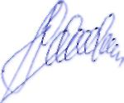 | П.И.Федоренко

ДУМА
ЧУГУЕВСКОГО
МУНИЦИПАЛЬНОГО РАЙОНА

Р Е Ш Е Н И Е
О внесении изменений в решение Думы Чугуевского муниципального района от 07.09.2016 № 111-нпа «Положение о ежемесячной доплате к страховой пенсии лица, замещавшего муниципальную должность на постоянной основе в органах местного самоуправления Чугуевского муниципального района»

Принято Думой Чугуевского муниципального района
« 27 » октября 2017 года

Статья 1

1. В приложение к решению Думы Чугуевского муниципального от 07.09.2016 № 111-нпа «Положение о ежемесячной доплате к страховой пенсии лица, замещавшего муниципальную должность на постоянной основе в органах местного самоуправления Чугуевского муниципального района» внести следующие изменения:

1) в пункте 2.2 раздела 2 Положения слова «лица, замещавшего соответствующую муниципальную должность» заменить словами «лица, замещающего соответствующую муниципальную должность»;

2) в пункте 2.6 раздела 2 Положения слово «соответствующую» исключить;

3) абзац первый пункта 2.8 раздела 2 Положения после слов «органа местного самоуправления», а также абзац второй пункта 4.6 раздела 4 Положения дополнить словами «Чугуевского муниципального района»;

2. В статье 3 решения слово «постановление» заменить словом «решение».

Статья 2

Настоящее решение вступает в силу со дня его официального опубликования.

Глава Чугуевского  муниципального района |  | Р.Ю. Деменев
« 31 » октября 2017г.
№ 255 - НПА

